基于机器学习与合成生物学技术的基因治疗元件优化策略

近年来，生产外源性蛋白质替代缺陷基因产物的基因疗法开始具有变革性的临床意义[1-3]。当前基因治疗方法面临的主要挑战之一是优化蛋白表达水平，因为增加外源表达蛋白的数量可以降低剂量要求，从而降低制造成本，同时改善人类临床结果[4]。

近日，Nature Communication一篇文章报道了基于合成生物学技术和机器学习优化基因治疗元件的研究[5]。该研究来自MIT的Timothy K. Lu（卢冠达）课题组，该课题组的研究方向集中在合成生物学元件开发及其在医疗和材料的工程化应用。卢冠达教授也是多家为人类健康开发创新诊断和治疗技术的生物技术公司的联合创始人，包括Engine Biosciences、Synlogic、Sample6等。

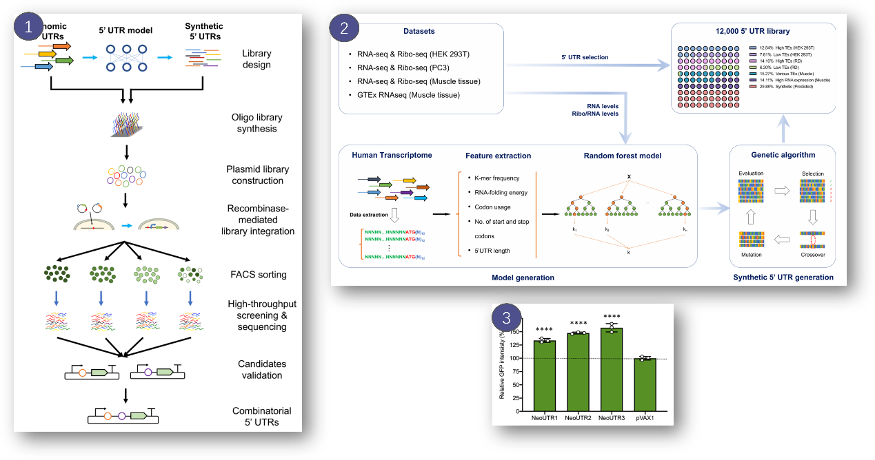
图1 研究框架

研究者选择5’UTR元件作为优化对象。首先收集了三种细胞系中天然5’UTR的序列和表达强度数据。随后用两种方法构建5’UTR元件突变库，一是使用PCA筛选其中特征趋近的序列组成自然突变库，包括8414条5’UTR序列，二是使用统计推断抓取天然5’UTR的序列特征，并根据特征组合出5’UTR人工突变库，包括2388条5’UTR序列。最终组成~12000条5’UTR序列进行表达量测试。

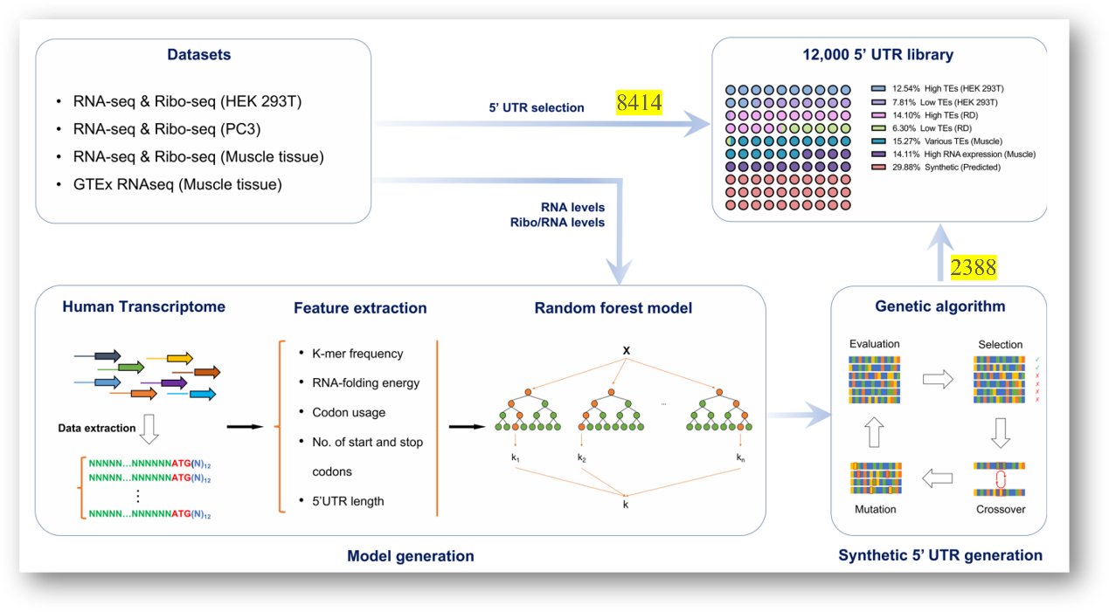
图2 机器学习辅助的5’UTR元件突变库构建

为实现同时获取12000条5’UTR元件的序列和表达水平的目标，研究者对现有的表达量刻画方式进行了优化，设计了基于重组酶系统的元件表征技术，成功降低了慢病毒载体拷贝数变化带来的噪声。随后，通过分选和高通量测序，得到5’UTR元件突变库的表达量分布。筛选以更高频率高表达的5’UTR元件，得到13个高表达水平的5’UTR元件。

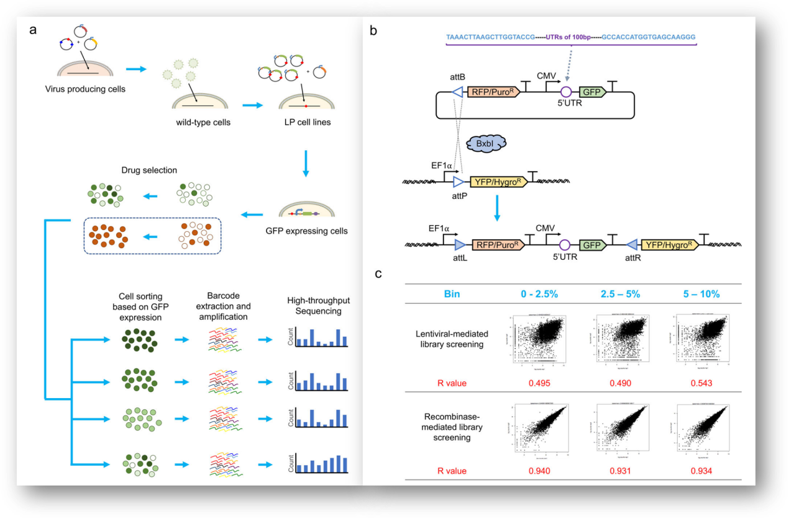
图3 基于重组酶系统的元件表征技术

对13个高表达水平的5’UTR元件进行验证，发现其中3个优质元件来自利用机器学习构建的人工突变库。并且与已有的5’UTR元件（pVAX1）相比，3个5’UTR的优质元件在多种细胞系中表现出表达量的提升。

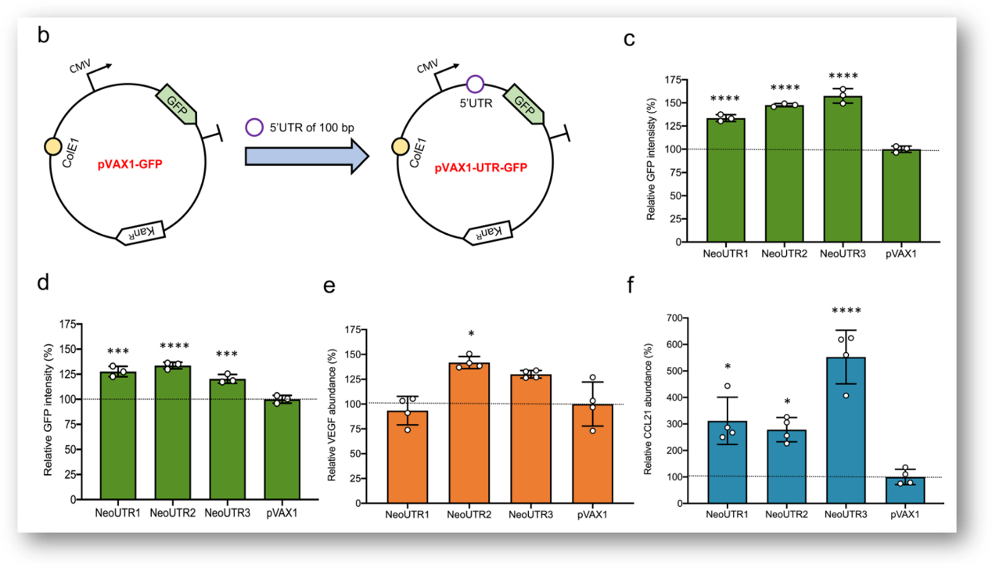
图4 人工合成5’UTR元件的表达水平验证

在这项研究中，研究者开发了一种多组合策略，用于系统发现和改造 5' UTR 以增强蛋白质表达。研究者利用自然界5' UTR信息训练机器学习模型，开发了一种基于重组酶的高通量筛选平台，得到了具有高表达水平的人工5' UTR元件。该方法具有可扩展性，有望加速合成生物学优质元件库的积累以及基因治疗的进程。

参考文献：
[1] Dunbar, C. E. et al. Gene therapy comes of age. Science 359, 175 (2018).
[2] Sheridan, C. Gene therapy finds its niche. Nat. Biotechnol. 29, 121–128 (2011).
[3] Kumar, S. R., Markusic, D. M., Biswas, M., High, K. A. & Herzog, R. W. Clinical development of gene therapy: results and lessons from recent successes. Mol. Ther. - Methods Clin. Dev. 3, 16034 (2016).
[4] Joshi, P. R. H. et al. Achieving high-yield production of functional AAV5 gene delivery vectors via fedbatch in an insect cell-one baculovirus system. Mol. Ther. Methods Clin. Dev. 16, 279–289 (2019).
[5] Cao, J., et al., High-throughput 5′ UTR engineering for enhanced protein production in non-viral gene therapies. Nat. Commun. 12(1) 1-10 (2021).

